**МІНІСТЕРСТВО ОСВІТИ І НАУКИ УКРАЇНИ**

**НАЦІОНАЛЬНИЙ УНІВЕРСИТЕТ “ЛЬВІВСЬКА ПОЛІТЕХНІКА”**

**НН ІНСТИТУТ ПІДПРИЄМНИЦТВА ТА ПЕРСПЕКТИВНИХ ТЕХНОЛОГІЙ**

**ЗВІТ**

виконання лабораторної роботи №3

з дисципліни “Вступ до спеціальності”

на тему:

***“*Чат за допомогою Python*”***

Виконав:

Студент гр. КН-114

Дубницький Ю.І.

Прийняв асистент:

Бодник О.В.

Львів–2017

ЛАБОРАТОРНА РОБОТА №3

Тема. Чат за допомогою Python.

Мета:за допомогою

мови програмування Python написати чат з шифратором і дешифратором, який буде працювати в локальних системах.

Код програми:

Клієнт:

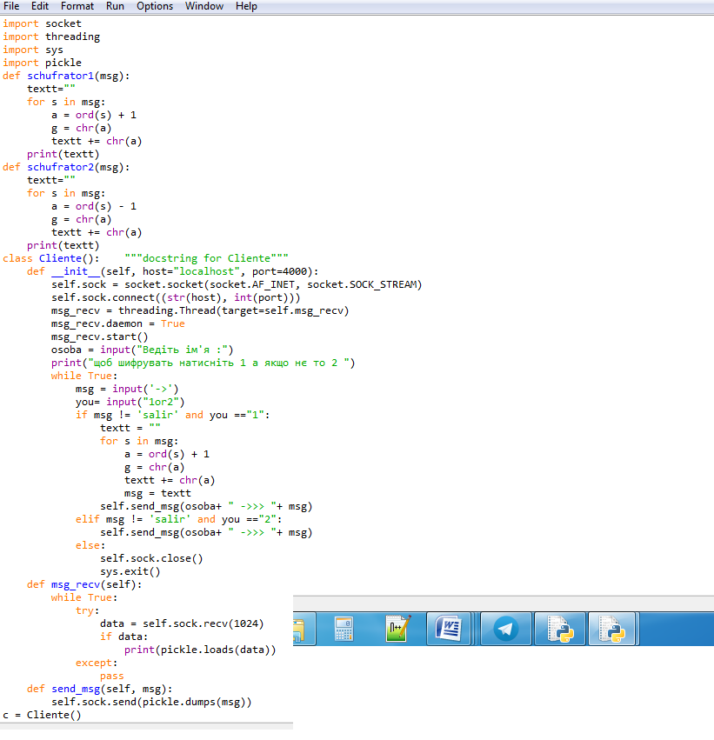

Сервер:

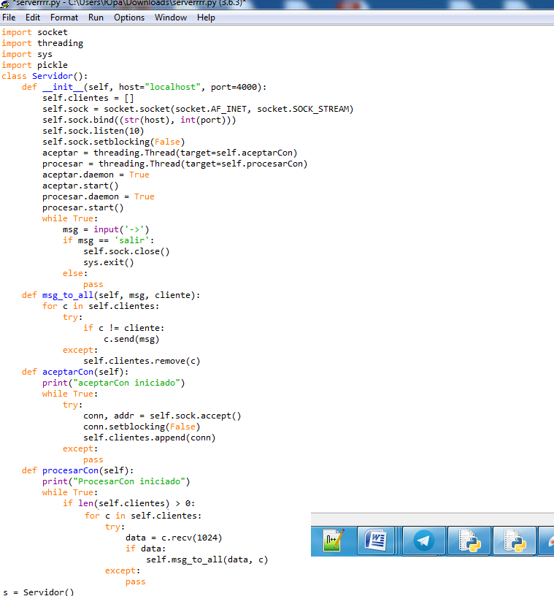

Результат роботи чату:

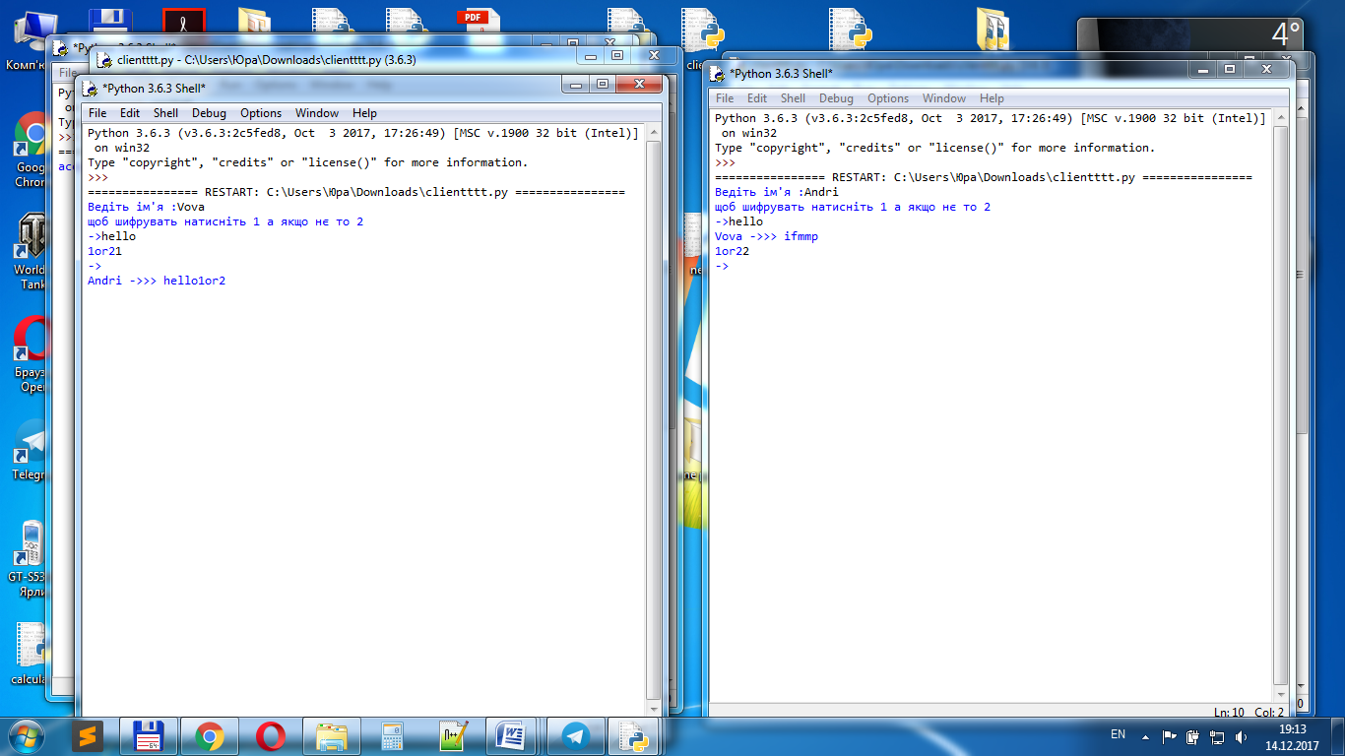

**Висновок**: у цій лабораторній роботі я за допомогою мови програмування Python написав чат з шифратором і дешифратором, який працює в локальних системах.